采购文件

项目名称：榴悠悠宣传广告灯箱制作和安装项目
采购人：广西蚂蚁洋货供应链管理有限公司

2025年6月

第一章 采购公告
榴悠悠宣传广告灯箱制作和安装项目的潜在服务商应在广西自贸区钦州港片区开发投资集团有限责任公司网站http://www.qzmktjt.com获取（下载）采购文件，并于截止日期 2025年6月19日17时30分（北京时间）前提交响应文件。
一、项目基本情况
项目名称：榴悠悠宣传广告灯箱制作和安装项目
采购方式：询比采购
定标方式：满足采购文件的实质性要求，满足采购文件的实质要求，且经评审得分最高的供应商为成交供应商。
预算金额：人民币（大写）贰万玖仟伍佰玖拾元整（￥：29590.00元）
最高限价：人民币（大写）贰万玖仟伍佰玖拾元整（￥：29590.00元）
合同履行期限：合同签订后，服务单位收到广告制作安装项目所需的相关资料之日起，10个日历天完成项目并上报。
本项目不接受联合体。
二、服务商的资格要求
1.服务商应当具备下列条件：
（1）国内注册（指按国家有关规定要求注册），具有有效的营业执照，且公司成立时间满3年。
（2）具有独立承担民事责任的能力；
（3）参加采购活动前三年内，在经营活动中没有重大违法记录（由竞标人提供证明或采购人在“信用中国”网站查询）；
2.单位负责人为同一人或者存在直接控股、管理关系的不同服务商，不得参加同一合同项下的采购活动。
3.参加采购活动前三年内，在经营活动中没有重大违法记录和不良信用记录（在“信用中国”网站www.creditchina.gov.cn，被列入失信被执行人、重大税收违法失信主体、政府采购严重违法失信行为记录名单的服务商或被广西自贸区钦州港片区开发投资集团有限责任公司及其下属子公司、控股公司列入黑名单的服务商，将被拒绝参与本次采购活动）。
4.法律、行政法规规定的其他条件。
5.本项目的特定资格要求：画面安装拆卸施工作业人员需持有高空作业操作证和焊工证。
三、获取采购文件
时间：2025年6月17日至 2025年6月19日，每天上午08：30至12：00，下午14：00至17：30（北京时间，法定节假日除外）
地点（网址）：广西自贸区钦州港片区开发投资集团有限责任公司网站http://www.qzmktjt.com获取（下载）。
方式：在 2025年6月19日17时30分前（北京时间）自行获取（下载）。
售价：0元。
四、响应文件提交
截止时间： 2025年6月19日17时30分（北京时间）
提交响应文件地点：广西钦州市钦州港区友谊大道1号自贸中心23楼，联系人及电话：经营管理部-裴炳昌 07775881305
不按规定密封、逾期送达的或者未送达指定地点的，采购人不予受理。
- 注：以邮寄方式（建议寄顺丰）提交的，应在截止时间前送达指定地点并经签收，不按规定密封、逾期送达的按无效竞标处理。
五、开启
时间： 2025年6月19日17时30分（北京时间）后；
地点：广西钦州市钦州港区友谊大道1号自贸中心23楼
六、公告期限
自本公告发布之日起3个工作日。
七、其他
1.响应文件应装在一个密封袋内，并进行密封，加盖密封章或单位公章。密封袋外应注明项目名称。
2.有关招标采购事务和本项目的补充公告，敬请关注本网站发布的信息。竞标人或潜在竞标人未及时关注相关信息的，所造成的一切后果由竞标人或潜在竞标人自行承担。
八、凡对本次采购提出询问的请按以下方式联系
1.采购人信息
名称：广西蚂蚁洋货供应链管理有限公司
地址：广西钦州市钦州港友谊大道1号自贸中心14楼蚂蚁洋货
联系方式：13877797077陈钦章
2.监督部门信息
名称：广西自贸区钦州港片区开发投资集团有限责任公司风控审计部
地址：广西钦州市钦州港区友谊大道1号自贸中心23楼
联系方式：0777-5881380陈哲

说明：
- 本项目采购需求表中标注★号的内容为实质性要求和条件。
- 未标注★号的内容负偏离达到3项以上（含3项）则被认为是实质性要求和条件不响应，作竞标无效处理。
采购需求表
★一、商务要求
服务期限 | 合同签订后，服务单位收到广告制作安装项目所需的相关资料之日起，10个日历天完成项目并上报。
质量要求 | 符合国家现行标准、技术规范及本项目的特定要求。
付款方式 | 1.本项目预付款为合同金额的50%。乙方完成项目所有的工作且经过甲方验收合同后，15个工作日内甲方向乙方支付合同金额的50%。乙方应在甲方付款前提供合格、有效且等额发票给甲方。  2.采购人付款前，成交人应向采购人提交书面付款申请（说明应付款的理由、金额、收款账户等）及增值税专用发票，否则采购人有权拒绝付款，且不构成违约。
其他要求 | 无

第二章 服务商须知
服务商须知前附表
条款号 | 条款名称 | 详细内容
1 | 采购人 | 采购人：广西蚂蚁洋货供应链管理有限公司  项目联系人：陈钦章  电话：13877797077
2 | 项目名称 | 榴悠悠宣传广告灯箱制作和安装项目
3 | 采购预算 | 人民币（大写）贰万玖仟伍佰玖拾元整（￥：29590.00元）
4 | 最高限价 | 人民币（大写）贰万玖仟伍佰玖拾元整（￥：29590.00元）
5 | 资金来源 | 企业自筹
6 | 采购文件的获取 | 服务商在广西自贸区钦州港片区开发投资集团有限责任公司网站http://www.qzmktjt.com获取（下载）采购文件
7 | 服务商应具备的资格条件 | 1.服务商应当具备下列条件：  （1）国内注册（指按国家有关规定要求注册），具有有效的营业执照，且公司成立时间满3年。  （2）具有独立承担民事责任的能力；  （3）参加采购活动前三年内，在经营活动中没有重大违法记录（由竞标人提供证明或采购人在“信用中国”网站查询）；  2.单位负责人为同一人或者存在直接控股、管理关系的不同服务商，不得参加同一合同项下的采购活动。  3.参加采购活动前三年内，在经营活动中没有重大违法记录和不良信用记录（在“信用中国”网站www.creditchina.gov.cn，被列入失信被执行人、重大税收违法失信主体、政府采购严重违法失信行为记录名单的服务商或被广西自贸区钦州港片区开发投资集团有限责任公司及其下属子公司、控股公司列入黑名单的服务商，将被拒绝参与本次采购活动）。  4.法律、行政法规规定的其他条件。  5.本项目的特定资格要求：画面安装拆卸施工作业人员需持有高空作业操作证和焊工证。
8 | 是否接受联合体竞标 | 接受联合体竞标 不接受联合体竞标
9 | 响应文件份数 | 响应文件：正本1份，副本1份  服务商必须在首次响应文件提交截止时间前，将响应文件密封送达指定地点。在首次响应文件提交截止时间后送达的响应文件为无效文件，采购人应当拒收。
10 | 评审方法 | 满足采购文件的实质性要求，且经评审得分最高的供应商为成交供应商。
11 | 竞标有效期 | 自竞标截止时间起60天
12 | 竞标保证金金额 | 无
13 | 竞标截止时间 | 与第一章公告响应文件提交截止时间一致
14 | 响应文件提交  截止时间和地点 | 与第一章公告响应文件提交截止时间、地点一致
15 | 开标时间和地点 | 服务商不需要到达开标现场。采购人要求多次报价的，由采购人另行通知所有提交响应文件的竞标人。
16 | 需要补充的其他内容 | 无

一、总则
1.项目概况
1.1采购人：见服务商须知前附表。
1.2项目名称：见服务商须知前附表。
1.3资金来源：见服务商须知前附表。
1.4获取采购文件的时间、地点、方式：见服务商须知前附表。
1.5采购文件：是指采购人为完成采购活动所制定的文件，包括价格性文件内容和商务性文件内容（包括但不限于综合评估法采购文件、澄清或者更正公告等）。
1.6服务商：是指有能力向采购人提供符合本项目技术规格要求的货物、工程、服务的法人、其他组织和自然人。
2.采购信息发布媒体：
与本项目相关的采购业务信息（包括公告、成交公告及其更正事项等）将在以下媒体上发布：广西自贸区钦州港片区开发投资集团有限责任公司网站http://www.qzmktjt.com获取（下载）。
3.服务商资格要求：
3.1服务商的资格条件详见“服务商须知前附表”。
3.2服务商须知前附表规定接受联合体竞标的，两个以上服务商可以组成一个竞标联合体，以一个竞标人的身份共同参加竞标。以联合体形式参加竞标的，联合体各方均应当符合本章第3.1项的要求。由同一专业的单位组成的联合体，按照资质等级较低的单位确定资质等级。联合体各方不得再以自己名义单独或组成新的联合体参加同一项目同一分标竞标，否则与之相关的竞标文件作废。
4.费用承担
服务商准备和参加本次采购活动发生的费用自理。
5.联合体竞标
5.1本项目是否接受联合体竞标，详见“服务商须知前附表”。
5.2如接受联合体竞标，联合体竞标要求详见第二章服务商须知“服务商资格要求”。
6.转包与分包
6.1本项目不允许转包。
6.2本项目不允许分包。
7.语言文字
除专用术语外，与本次采购活动有关的语言均使用中文。必要时专用术语应附有中文注释。
8.计量单位
所有计量均采用中华人民共和国法定计量单位。
9.否决竞标条件
9.1有下列情形之一的，属于相互串通竞标，响应文件将被视为无效：
9.1.1服务商直接或者间接从采购人或者采购代理机构处获得其他服务商的相关情况并修改其响应文件；
9.1.2服务商按照采购人或者采购代理机构的授意撤换、修改响应文件；
9.1.3服务商之间协商报价、技术方案等响应文件的实质性内容；
9.1.4属于同一集团、协会、商会等组织成员的服务商按照该组织要求协同参加采购活动；
9.1.5服务商之间事先约定由某一特定服务商成交；
9.1.6服务商之间商定部分服务商放弃参加采购活动或者放弃成交；
9.1.7服务商与采购人或者采购代理机构之间、服务商相互之间，为谋求特定服务商成交或者排斥其他服务商的其他串通行为。
9.2有下列情形之一的，视为服务商相互串通竞标，响应文件将被视为无效：
9.2.1不同服务商的响应文件由同一单位或者个人编制；
9.2.2不同服务商委托同一单位或者个人办理竞标事宜；
9.2.3不同服务商的响应文件载明的项目管理成员为同一人；
9.2.4不同服务商的响应文件异常一致或者报价呈规律性差异；
9.2.5不同服务商的响应文件相互混装；
9.2.6不同服务商的竞标保证金从同一单位或者个人的账户转出。
9.3响应文件将被视为无效的其他情形：
9.3.1响应文件逾期送达的或者未送达指定地点的；
9.3.2响应文件未按采购文件要求密封的；
9.3.3响应文件未按规定的格式填写，内容不全或关键字迹模糊、无法辨认的；
9.3.4响应文件无单位盖章并无法定代表人或法定代表人授权的代理人签字或盖章的；
9.3.5服务商递交两份或多份内容不同的响应文件，或在一份响应文件中对同一采购项目报有两个或多个报价，且未声明哪一个有效，按采购文件规定提交备选投标方案的除外；
9.3.6服务商不按评审委员会要求澄清、说明或补正的；
9.3.7未按采购文件要求提交保证金的；
9.3.8联合体竞标未附联合体各方共同投标协议的。
10.采购人员及相关人员与服务商有下列利害关系之一的，应当回避：
10.1参加采购活动前3年内与服务商存在劳动关系；
10.2参加采购活动前3年内担任服务商的董事、监事；
10.3参加采购活动前3年内是服务商的控股股东或者实际控制人；
10.4与服务商的法定代表人或者负责人有夫妻、直系血亲、三代以内旁系血亲或者近姻亲关系；
10.5与服务商有其他可能影响采购活动公平、公正进行的关系。
服务商认为采购人员及相关人员与其他服务商有利害关系的，可以向采购人或者采购代理机构书面提出回避申请，并说明理由。采购人或者采购代理机构应当及时询问被申请回避人员，有利害关系的被申请回避人员应当回避。

二、响应文件的编制
11.响应文件的编制原则
服务商必须按照采购文件的要求编制响应文件，并对其提交的响应文件的真实性、合法性承担法律责任。响应文件必须对采购文件作出实质性响应。
12.响应文件的组成
12.1响应文件由资格证明文件、报价商务技术文件两部分组成。
12.1.1资格证明文件：详见服务商须知前附表。
12.1.2报价商务技术文件：详见服务商须知前附表。
12.2响应文件电子版：详见服务商须知前附表。
13.响应文件编制的要求
13.1服务商应按本采购文件规定的格式和顺序编制、装订响应文件并标注页码，响应文件内容不完整、编排混乱导致响应文件被误读、漏读或者查找不到相关内容的，由此引发的后果由服务商承担。
13.2响应文件由资格证明文件、报价商务技术文件两部分组成，可按照资格证明文件、报价商务技术文件顺序装订成册。响应文件正本一份，副本份数详见“服务商须知前附表”，响应文件的封面应注明“正本”“副本”字样，提供响应文件正、副本数量不足的将按无效响应处理。由于响应文件装订松散而造成的丢失或者其他情况导致的不利后果由服务商自行承担。
13.3响应文件的正本应打印或者用不褪色的墨水填写，响应文件正本除本“服务商须知”中规定的可提供复印件外均须提供原件，副本可为正本签字、盖章后的复印件，当副本和正本不一致时，以正本为准。
13.4响应文件须由服务商在规定位置盖公章并由法定代表人或者委托代理人签字，否则其响应文件按无效响应处理。骑缝盖公章不视为在规定位置盖章。
13.5响应文件中标注的服务商名称应与营业执照（事业单位法人证书、执业许可证、自然人身份证）及公章一致，否则其响应文件按无效响应处理。
13.6响应文件应尽量避免涂改、行间插字或者删除。如果出现上述情况，改动之处应由服务商的法定代表人或者其委托代理人签字或者加盖公章。响应文件因涂改、行间插字或者删除导致字迹潦草或者表达不清所引起的后果由服务商承担。
注：服务商必须根据所投分标分别提交响应文件，否则响应文件将被拒绝。
14.响应文件的密封和标记
14.1响应文件正、副本全部装入一个或者多个包封袋或箱（响应文件的补充、修改可另行单独递交）中并加以密封，封口处必须加盖服务商公章或者法定代表人签字或者委托代理人签字，以示密封。
14.2响应文件外层包装封面上应标记“项目名称、项目编号、服务商名称、所竞分标、首次响应文件提交截止时间前不得启封”字样。
14.3未按上述规定密封的响应文件将被拒收。
15.响应文件的提交
服务商必须在“服务商须知前附表”规定的时间和地点提交响应文件。
第三章 评审办法
1.评审小组的构成
本采购项目的评审小组由采购人组建，其成员数为三人及以上单数组成。
2.评审依据
以采购文件、响应文件为评审依据。
3.评审方法
本次评审采用综合评估法。评审小组对资格和符合性审查合格的响应文件，采用综合评估法进行评审，以采购文件、响应文件为评审依据，以技术、服务能满足采购文件实质性要求且最终得分最高的原则确定成交供应商。
4.成交候选供应商推荐原则
4.1在质量和服务均能满足采购文件实质性要求的前提下，评审小组将按得分由高到低顺序推荐3名成交候选供应商，并编写评审报告。评审得分相同的，按照最后报价（税率不同的，以不含税报价计）由低到高的顺序推荐。评审得分且最后报价相同的，则按照按实施方案得分高低顺序推荐。采购人应当确定评审小组推荐排名第一的成交候选供应商为成交人。排名第一的成交候选供应商放弃成交、因不可抗力提出不能履行合同，或者采购文件规定应当提交履约保证金而在规定的期限内未能提交的，或响应文件中提供虚假材料的，采购人可以确定排名第二的成交候选供应商为成交人或重新采购。排名第二的成交候选供应商因前款规定的同样原因不能签订合同的，采购人可以确定排名第三的成交候选供应商为成交人或重新采购。
4.2评审小组认为，某竞标供应商的最后报价或者最后报价中某些分项报价明显不合理或者低于成本，有可能影响项目质量和不能诚信履约的，应要求其在规定的期限内提供书面文件予以解释说明，并提交相关证明材料；供应商不能证明其报价合理性的，评审小组应当将其作为无效响应文件处理。
评审因素 | 分值（分） | 评审标准 | 标准分值
一、商务部分（80分）
报价金额 （80分） | 80 | 评审基准价=经评审最低报价，报价得分=(评审基准价/评审报价)*80，评分分值保小数点后两位。 | 0-80分
二、资信部分（20分）
供应商业绩（20分） | 20 | 满足供应商资格要求后，自2023年1月1日以来，每增加一个广告制作安装项目（项目金额需大于3万元以上或者是年度合作协议）得5分，满分20分。  注：需提供中标通知书（如有）、合同关键页、签字页复印件。 | 0-20分
合计（分） | 100

第四章 响应文件格式
（响应文件外层包装封面格式 ）

响应文件

项目名称：
项目编号：
所竞分标：
服务商名称：
截止时间： 年 月 日 时 分（北京时间）前不得启封
年 月 日

一、资格证明文件格式
1.资格证明文件封面格式
正本/副本

资格证明文件

项目名称：
项目编号：
所竞分标：
服务商名称：

年 月 日

2.资格证明文件目录
根据采购文件规定及服务商提供的材料自行编写目录（部分格式后附）。
资格证明
（如营业执照、事业单位法人证书、资质证书等）

竞标声明
致： （采购人）
（服务商名称） 系中华人民共和国合法服务商，经营地址： 。
我方愿意参加贵方组织的 （项目名称） 项目的竞标，为便于贵方公正、择优地确定成交服务商及其竞标产品和服务，我方就本次竞标有关事项郑重声明如下：
1.我方向贵方提交的所有响应文件、资料都是准确的和真实的。
2.在此，我方宣布同意如下：
（1）将按采购文件的约定履行合同责任和义务；
（2）已详细审查全部采购文件，包括询价文件、澄清或者更正公告（如有）等；
（3）同意提供按照贵方可能要求的与采购有关的一切数据或者资料；
（4）响应采购文件规定的竞标有效期。
3.我方承诺就采购文件的实际性要求进行响应：
（1）服务商有效的企业营业执照副本复印件或事业单位法人（或负责人）证书副本复印件；
（2）法定代表人身份证明书及身份证复印件；
（3）法定代表人授权委托书和委托代理人身份证复印件（委托代理时提供，格式见后）；
（4）服务商参加采购活动前3年内在经营活动中没有重大违法记录的书面声明；
（5）拟投入本项目的项目负责人有效的执业资格证书复印件及工程师及以上职称证书复印件；
（6）其他材料：服务商认为有必要提供的声明及证明材料
4.我方在此声明，我方在参加本项目的采购活动前三年内，在经营活动中没有重大违法记录（重大违法记录是指服务商因违法经营受到刑事处罚或者责令停产停业、吊销许可证或者执照、较大数额罚款等行政处罚），未被列入失信被执行人、重大税收违法案件当事人名单，完全符合采购文件规定的服务商资格条件，我方对此声明负全部法律责任。
5.我方就对本次响应文件进行注明如下：（两项内容中必须选择一项）
我方本次响应文件内容中未涉及商业秘密；
我方本次响应文件涉及商业秘密的内容有： 。
6.与本采购有关的一切正式往来信函请寄： 邮政编号：
电话/传真： 电子函件：
开户银行： 账号：
7.以上事项如有虚假或者隐瞒，我方愿意承担一切后果，并不再寻求任何旨在减轻或者免除法律责任的辩解。
特此承诺。

法定代表人或者委托代理人（签字或签章）：
服务商（盖公章）：
联系电话：
年 月 日

法定代表人身份证明书
服务商名称：
地 址：
姓 名： 性 别：
年 龄： 职 务：
身份证号码： 系 （服务商名称）的法定代表人。
特此证明。

附件：法定代表人有效身份证正反面复印件

服务商（盖公章）：
年 月 日

注：1.自然人竞标的无需提供，联合体竞标的只需牵头人出具。
2.服务商为其他组织或者自然人时，本采购文件规定的法定代表人指负责人或者自然人。本采购文件所称负责人是指参加竞标的其他组织营业执照上的负责人，本采购文件所称自然人指参与竞标的自然人本人。

法定代表人授权委托书（如有委托时）
致：（采购人名称）
我 （姓名） 系 （服务商名称） 的（法定代表人/□负责人/□自然人本人），现授权 （姓名） 以我方的名义参加 项目的竞标活动，并代表我方全权办理针对上述项目的所有采购程序和环节的具体事务和签署相关文件。
我方对委托代理人的签字事项负全部责任。
本授权书自签署之日起生效，在撤销授权的书面通知以前，本授权书一直有效。委托代理人在授权书有效期内签署的所有文件不因授权的撤销而失效。
委托代理人无转委托权，特此委托。
附：委托代理人有效身份证正反面复印件

委托代理人（签字）： 法定代表人（签字或签章）：
委托代理人身份证号码：

服务商（盖公章）：
年 月 日
二、报价商务技术文件格式
1.报价商务技术文件封面格式
正本/副本

报价商务技术文件

项目名称：
项目编号：
所竞分标：
服务商名称：

年 月 日

2.报价商务技术文件目录
根据采购文件规定及服务商提供的材料自行编写目录。

竞标报价表

项目名称：榴悠悠宣传广告灯箱制作和安装项目
南宁碧乐时光户外广告牌画面制作安装
序号 | 项目名称及项目特征描述 | 计量单位 | 数量 | 单价（元 | 总价（元） | 备注 | 示意图片
1 | 520喷绘 尺寸：2.99*3.95m | 平米 | 24 |  |  | 520高清喷绘灯箱 | 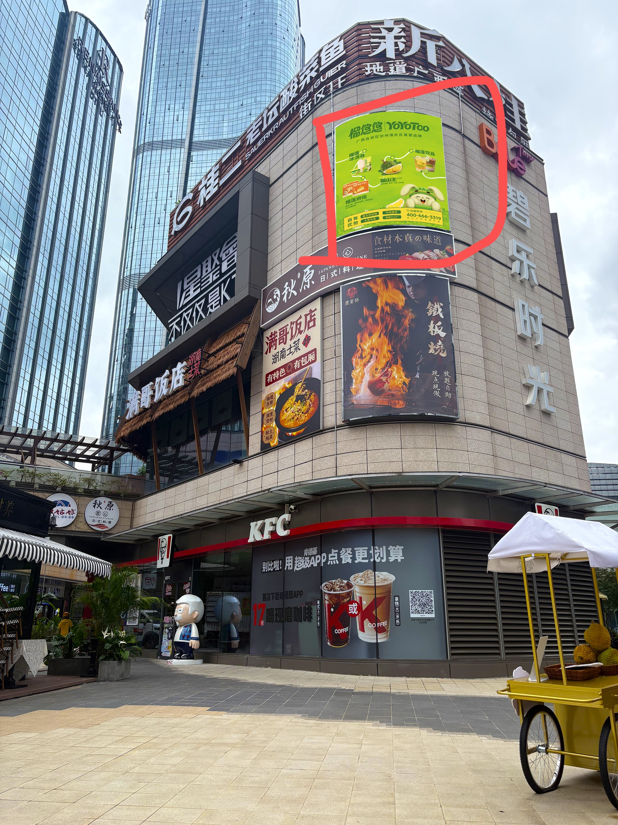
钦州榴悠悠广告物料制作安装
序号 | 项目名称及制作工艺 | 计量单位 | 数量 | 单价（元 | 总价（元） | 备注 | 示意图片
2 | 拆除旧招牌  15*1.65m | 项 | 1 |  |  | 拆除的旧招牌由业主处理 | 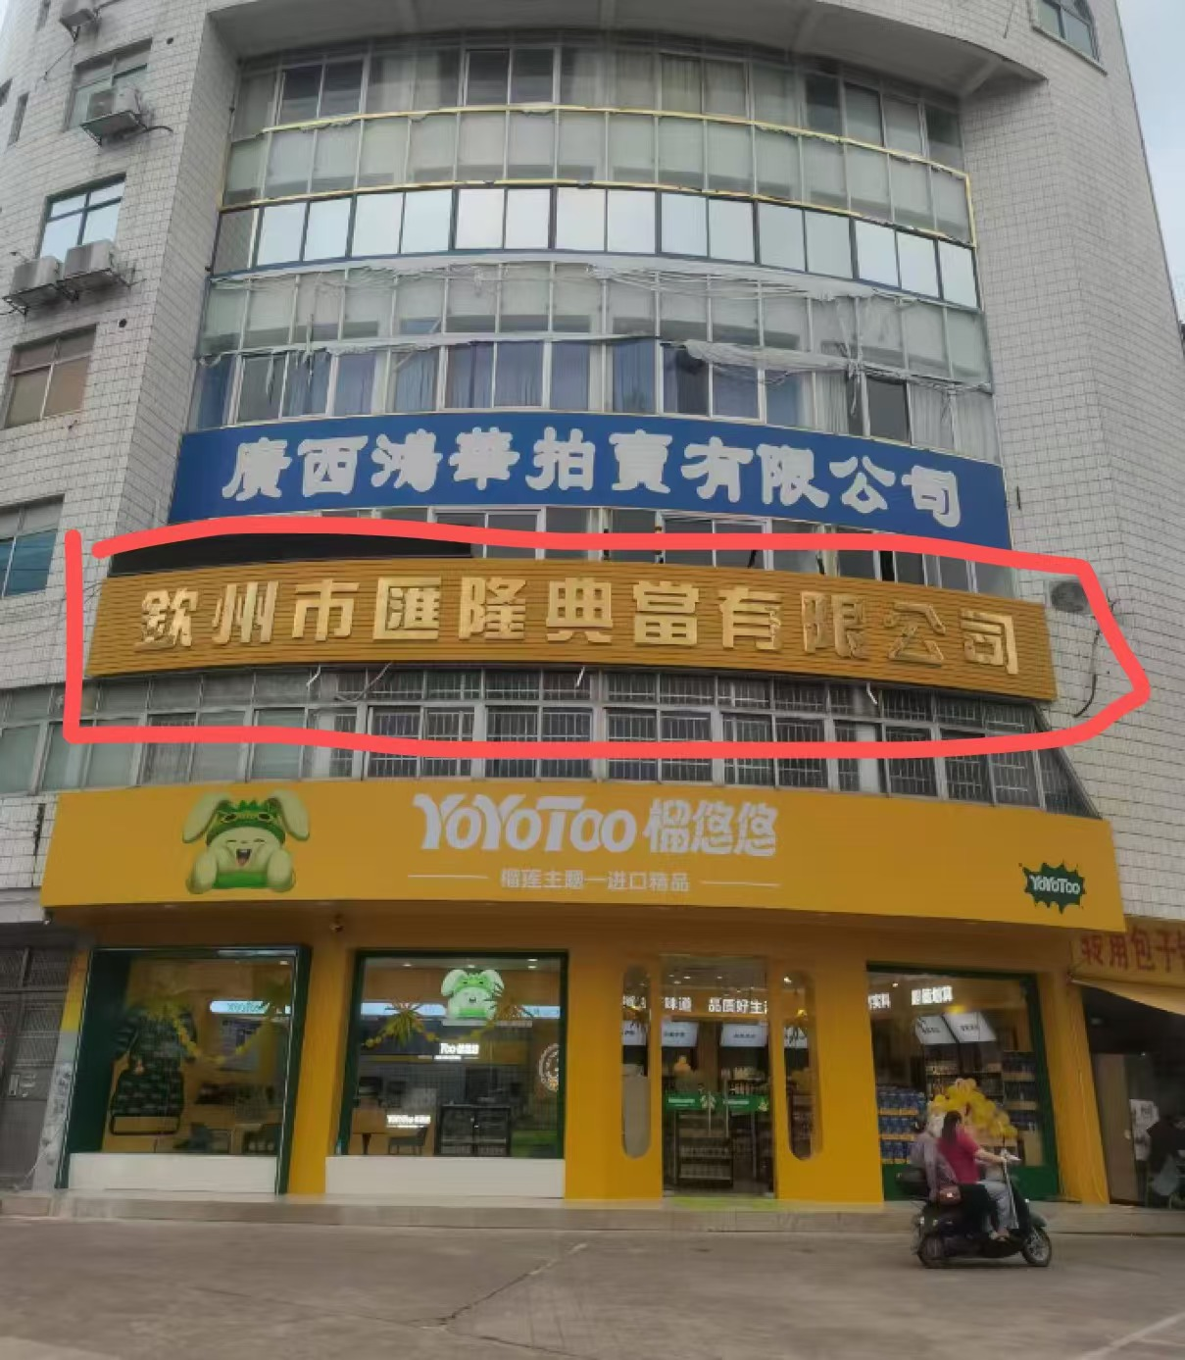
3 | 二楼刀刮布灯箱  尺寸：15*1.65 | 平米 | 24.75 |  |  | 含画面刀刮布UV画面，防水高压灯条，PC反光板 | 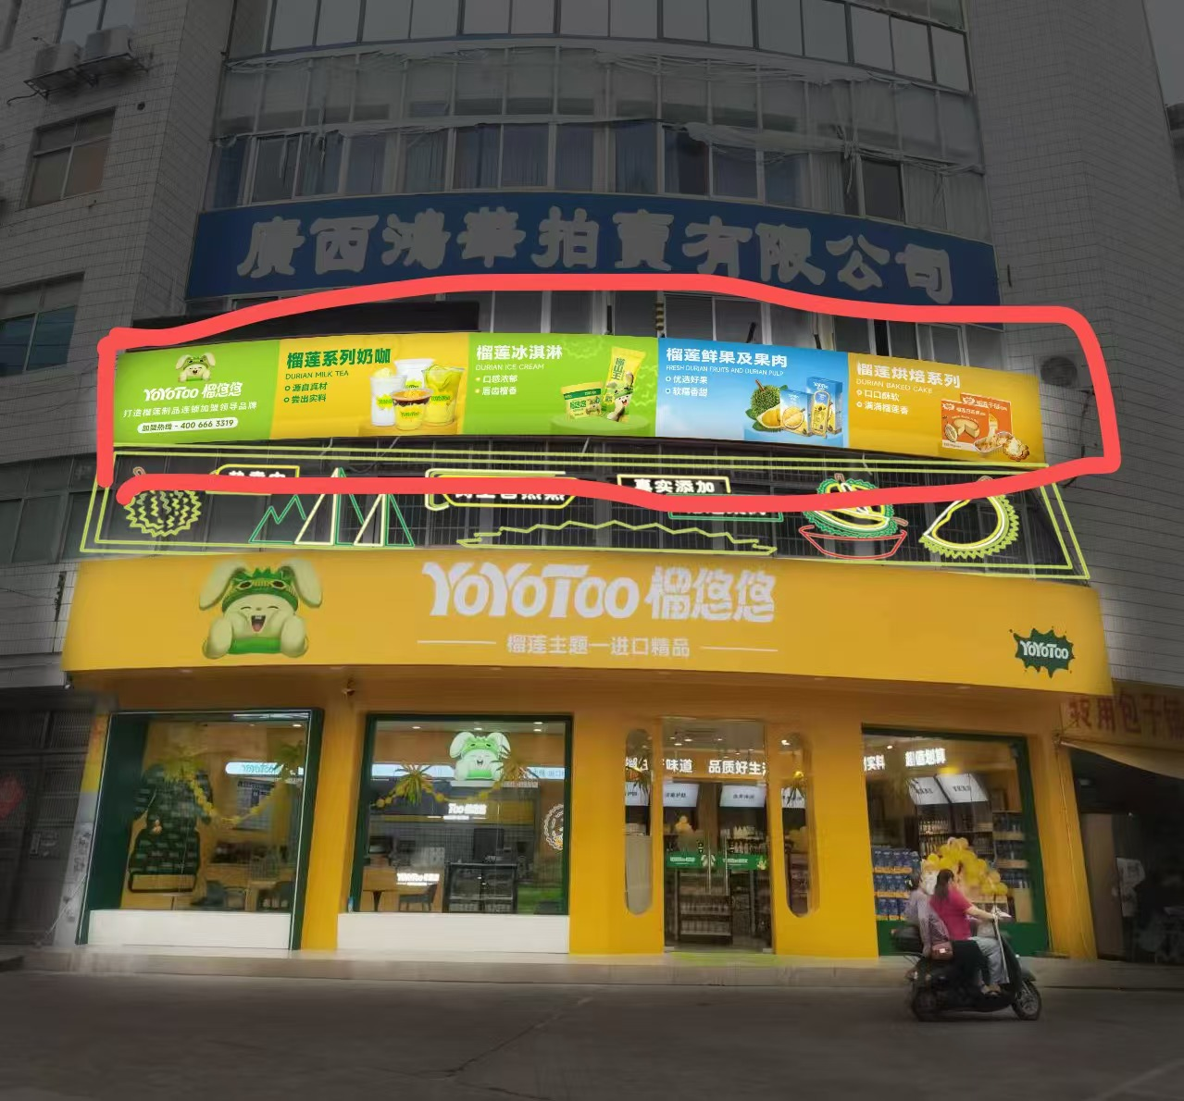
4 | 底架15*1.65m | 平米 | 24.75 |  |  | 3*3镀锌方管底架
5 | 霓虹灯+阻燃网  15.5*1.8m  (具体尺寸需投标公司实地测量） | 平米 | 27.9
6 | 底架  15.5*1.8m  (具体尺寸需投标公司实地测量） | 平米 | 27.9
小计
不含税合计
税金（增值税专票 %）
含税合计

法定代表人或者委托代理人（签字）：
服务商（盖公章）：
联系电话：
日期： 年 月 日

供应商业绩证明文件

（格式自拟）

